Gyöngyösön, a B.Braunban
25 éves jubileumi ünneplés, szakszervezeti sátorral

Az idén ünnepli a B.Braun magyarországi cégcsoportja a tevékenység megkezdésének 25. évfordulóját.
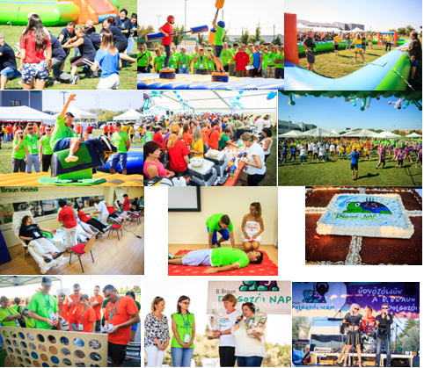
Nagyszabású dolgozói nappal ünnepeltünk, egész napos csapatversenyek, ingyenes eszem-iszom, véradás, ezotériás és gyógytornász sátor és színpadi műsor közepette. Az 1.132 fős alkalmazotti állományból megközelítően 800 fő részvételével 14 csapat különböző színű pólóban indult neki az akadályok leküzdéséhez, a pontok összegyűjtéséhez.
A gyöngyösi gyár udvarán felállított sátrak, színpad és játékos akadálypályák mellett most először szakszervezeti sátrat is állítottunk. Célunk a munkavállalók megszólítására, véleményük kikérésére és nem utolsó sorban a tagszervezés volt. Az esemény előtt a faliújságokon, facebook-on keresztül tájékoztattuk a munkatársakat, hogy a rendezvényen szakszervezeti sátor is lesz, ahol egy kérdőív kitöltése után szerény ajándékot is adunk.
Több mint 300 érdeklődő volt, aki kitöltötte a kérdőívünket és elvette a szórólapjainkat, köztük volt az ügyvezető és termelési igazgatónk is. Megköszöntük a közreműködésüket, és természetesen ők is kaptak ajándékot
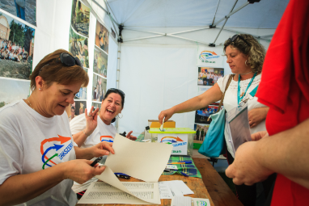
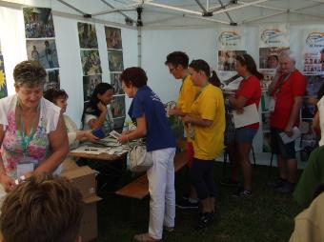
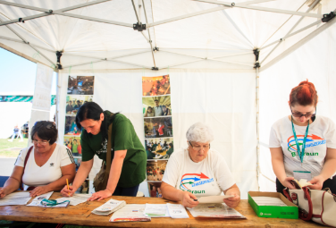
A helyszínen mindössze 2 új belépés volt, de többen kértek belépési nyilatkozatot. A kitöltött kérdőívek kiértékelése folyamatban van, a kapott válaszok alapján alakítjuk munkahelyi szervezetünk további munkáját. A tapasztalat az volt, hogy a sátrat a legtöbben csak az ajándékért látogatták meg és töltötték ki a kérdőíveket, nem azért, hogy véleményükkel, javaslataikkal támogassák a munkánkat.
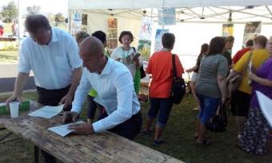
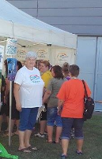
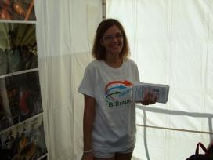
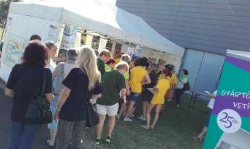

Üdvözlettel:
Ázsót Istvánné Irén
B.Braun Vasas Szakszervezet
Sz.B. titkár

